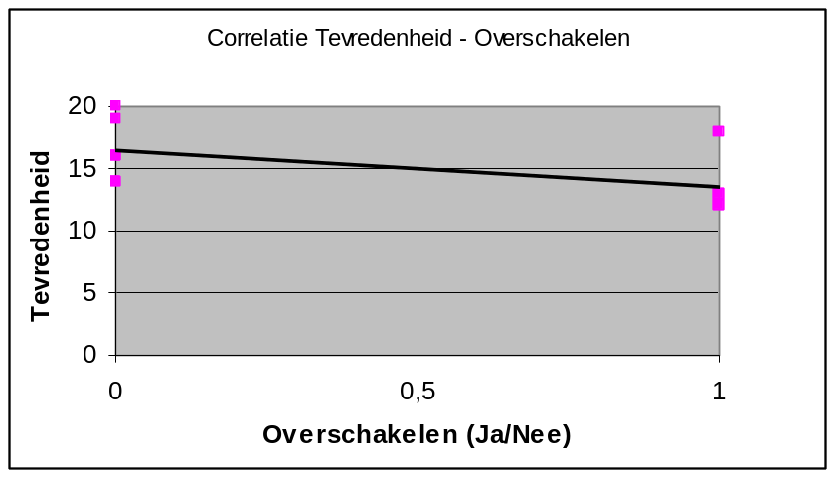
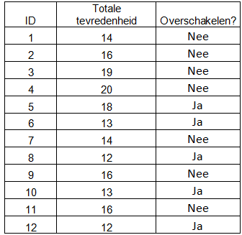
Correlatie Tevredenheid / Overschakelen: -0,53925

Uit deze cijfers en bijhorende grafiek kunnen we concluderen dat er bij een hoge tevredenheid vaak minder redenen zijn om over te veranderen van model en schakelt men dus niet over. Om deze reden is deze correlatie negatief (dus omgekeerd evenredig). Dit wil zeggen hoe meer tevredenheid er is hoe minder overschakeling er zal zijn.

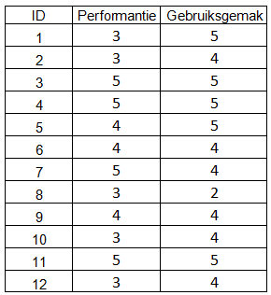
Correlatie Performantie / Gebruiksgemak: 0,495519

ID | Gebruiksgemak | Mobiliteit
1 | 5 | 1
2 | 4 | 5
3 | 5 | 5
4 | 5 | 5
5 | 5 | 5
6 | 4 | 2
7 | 4 | 1
8 | 2 | 5
9 | 4 | 5
10 | 4 | 2
11 | 5 | 1
12 | 4 | 2
Correlatie Gebruiksgemak / Mobiliteit: -0,15480679 (ja idd da klopt eig ni ;p )

ID | Veiligheid | Mobiliteit
1 | 5 | 1
2 | 4 | 5
3 | 4 | 5
4 | 5 | 5
5 | 4 | 5
6 | 3 | 2
7 | 4 | 1
8 | 2 | 5
9 | 3 | 5
10 | 4 | 2
11 | 5 | 1
12 | 3 | 2
Correlatie Veiligheid / Mobiliteit: -0,28602803
Door een hoge mobiliteit verkleint de veiligheid. Dit is mede omdat bestanden die op servers worden opgeslagen moeilijker te bereiken en te manupuleren zijn. Ook is een draadloze connectie makkelijker af te luisteren.

